REPLIKACIJA I REPARACIJA GENETIČKOG MATERIJALA

- molekula DNK ima sposobnost autoreprodukcije
- replikacija (duplikacija) molekule DNK je preduslov za duplikaciju hromosoma a zatim diobe ćelije

AUTOREPRODUKCIJA AUTOREPRODUKCIJA AUTOREPRODUKCIJA
DNK HROMOSOMA ĆELIJE

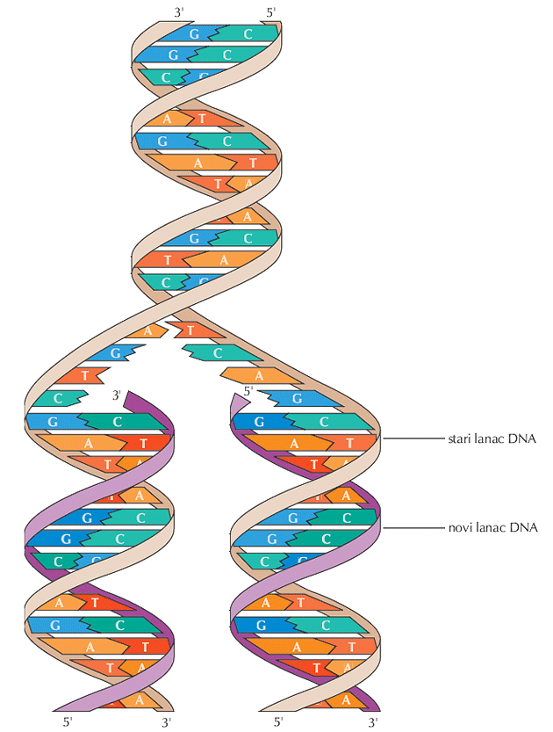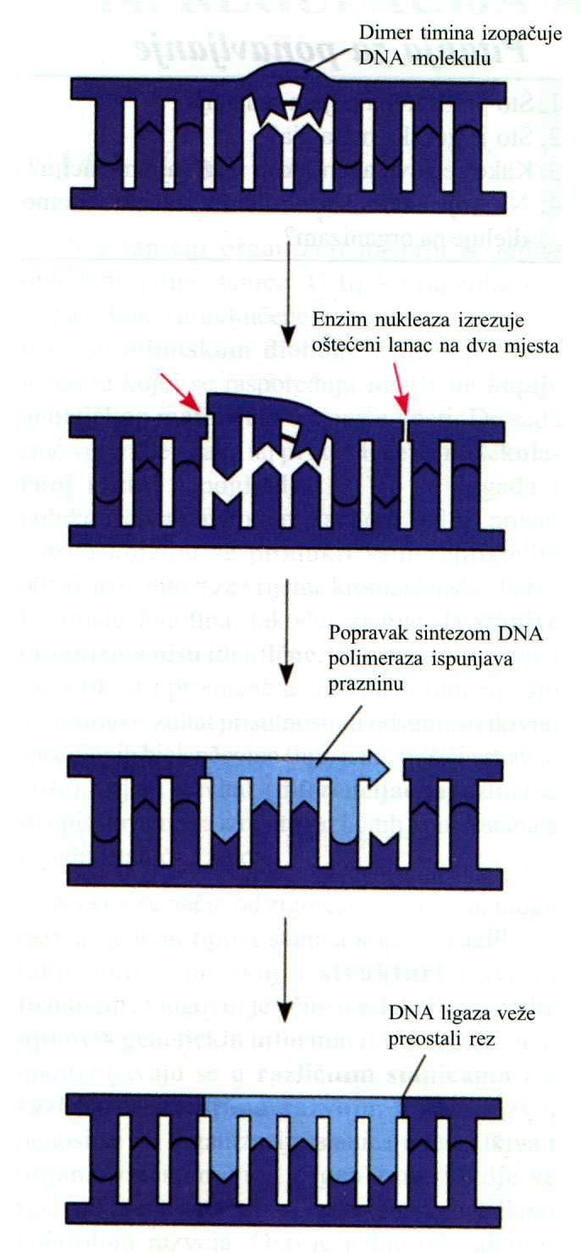
replikacija molekule DNK reparacija molekule DNK

- greške prilikom replikacije izazivaju pojavu mutacija (izmjena redoslijeda nukleotida u molekuli DNK)

- reparacija ili popravak oštećenog dijela DNK obavlja se pomoću specifičnih enzima

- popravka je vrlo važna za zdravlje, naime postoje ljudi koji boluju od kožne bolesti xeroderma pigmentosum
koji imaju defekt enzima za popravak. Ljudi s ovom bolešću skloni su raku kože.

- eksperiment na bakteriji Escherichia coli izlaganjem UV zrakama
reparacioni enzim djeluje samo na svjetlu (fotoreaktivacijski enzim)

